**378**Даны действительные числа x1, ..., x8. Получить действительную квадратную матрицу порядка 8:  
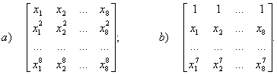



Код с процедурами и функцией:

**program** N378b;

**const** k=8; //обозначение константы

**type** //создание собственной переменной массива

massive=**array**[1..k] **of** real;

matrica=**array**[1..k] **of** massive;

**var**

x:massive;//описание массива

y:matrica;//описание матрицы

//описание файловой переменной

**procedure** handread(**var** x:massive); //ввод массива

**var**

i:integer;

**begin**

writeln('Введите 8 чисел для заполнения массива: ');

**for** i:=1 **to** k **do**

readln(x[i]); //позиция элемента

**end**;

{Заполение матрицы по заданной схеме/первую строку матрицы}

**procedure** counter(x:massive; **var** y:matrica);

**var**

i,j:integer;

**begin**

**for** j:=1 **to** k **do** y[1,j]:=1; //заполнение первой строки матрицы

//заполнение остальных строк матрицы

**For** i:=2 **to** k **do** //перебор строк матрицы от 2 до k*

**for** j:=1 **to** k **do** //возведение в степень каждого элемента строки

y[I,j]:=y[I-1,j]*x[j];

**end**;

//выводится квадратная матрица

**procedure** vivodmatr(**var** y:matrica); //эта процедура выведит на экран матрицу

**var**

I,j,n:byte;

**Begin**

n:=8;

writeln('Ваша матрица: ');

**For** i:=1 **to** n **do begin** //перебор строк матрицы

**For** j:=1 **to** n **do** //вывод каждого элемента

**If** j<n **then** write(y[I,j]:8:2)

**else** writeln(y[I,j]:8:2);

Writeln(' ');

**end**;

**end**;

//вывод в файл матрицы

**procedure** vivodvtext(**var** y:matrica);

**var**

Way: string;

YourFile: text;

i,j,n:byte;

**begin**

n:=8;

writeln('Напиши адрес для создания отчета:');

Readln(way);

Assign(YourFile, Way);

**if** FileExists(Way)= False **then** Rewrite(YourFile) **else** Append(YourFile);

writeln(YourFile,'Ваша матрица: ');

**For** i:=1 **to** n **do begin** //перебор строк матрицы

**For** j:=1 **to** n **do** //вывод каждого элемента

**If** j<n **then** write(YourFile, y[I,j]:8:2)

**else** writeln(YourFile,y[I,j]:8:2);

Writeln(' ');

**end**;

closefile(YourFile);

**end**;

**begin**

handread(x);

counter(x,y);

vivodmatr(y);

vivodvtext(Y);

**end**.

*Результаты в файле и в окне вывода:*

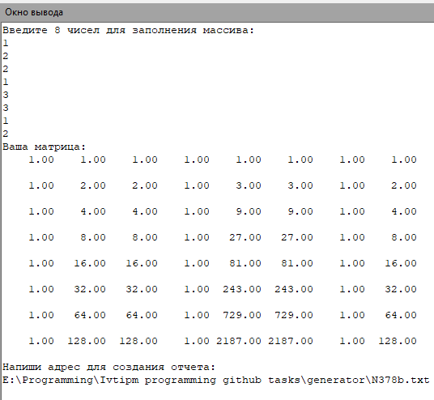

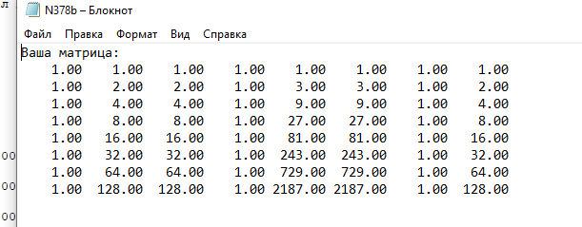

Код без процедур и функции(промежуточный код):

**program** N378b;

**const** k=8; //обозначение константы

**type** //создание собственной переменной массива

massive=**array**[1..k] **of** real;

**var**

x:massive;//введение массива

i,j:integer;//i,j-параметры для работы циклов;

**begin**

writeln('Заполните строчку массива восьмью числами: ');

**for** i:=1 **to** k **do** //входные данные

readln(x[i]);

writeln('Ваш сформированный массив по условию задачи: ');

**for** j:=0 **to** k **do begin** //возведение в степень + вывод массива

writeln;

**for** i:=1 **to** 8 **do**

write(x[i]**j,' ');

**end**;

**end**.

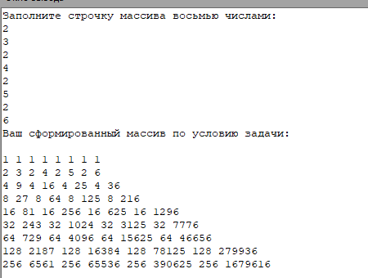

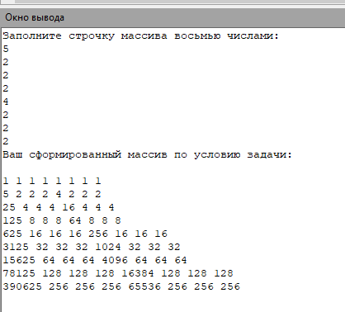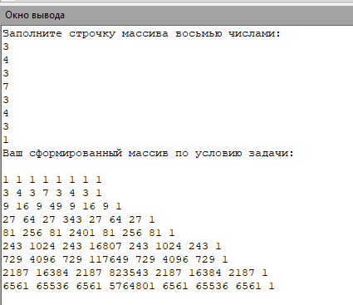

Проверка:  
В качестве проверки – таблица степеней сделанная в excel:

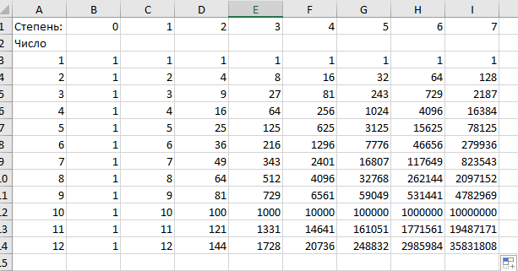

Выполнил Стич Назар (ИВТ-22) 09.11.2022